抗疫情系统帮助手册（学生端）
- 进入“石河子大学”公众号，依次点击“抗疫行动->“战役情”，进入系统，首次进入系统需要进行身份绑定，在身份绑定界面输入：姓名、学号、身份证号，点击确认完成绑定。
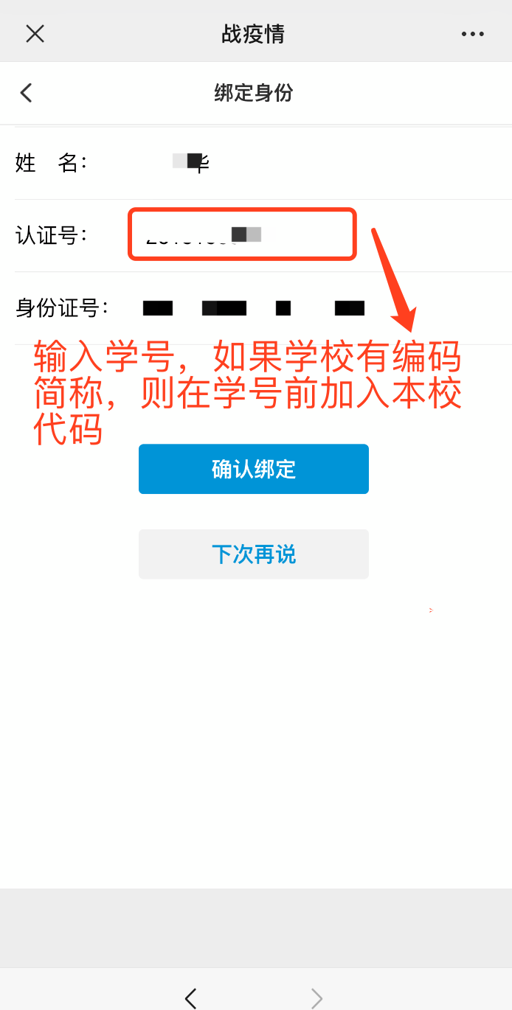
- 绑定完成后，点击战疫情，完成学生防控信息采集（请务必填写真实信息），具体如下图所示，填写完成后点击保存。
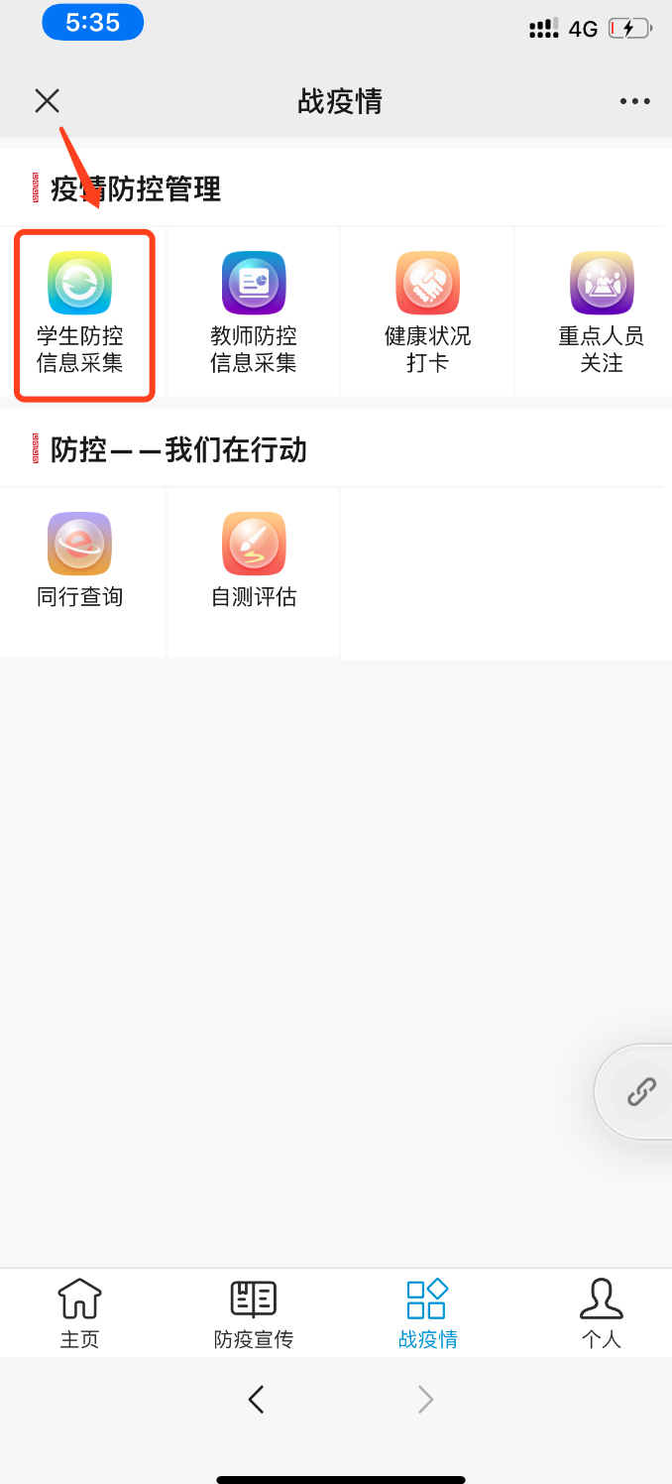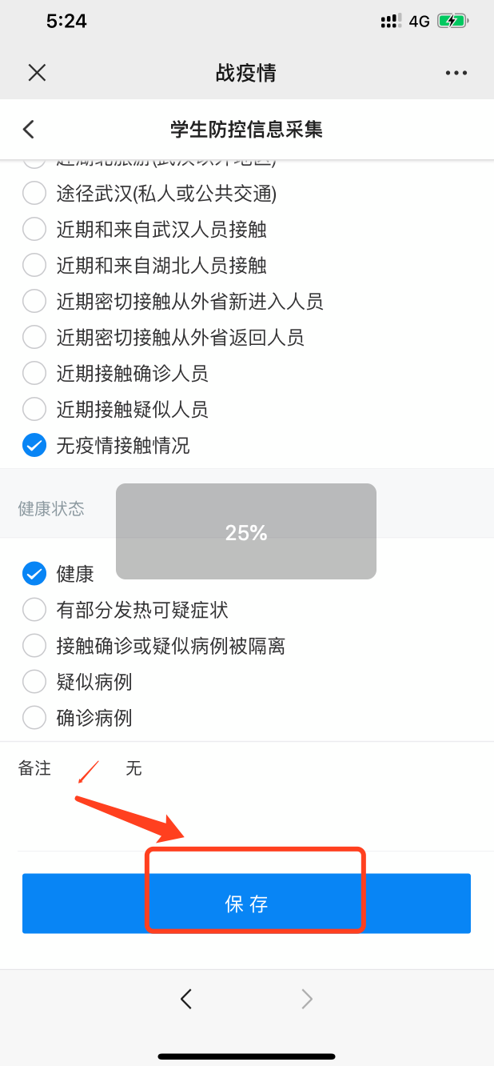

- 每日健康打卡，学生需要每日健康打卡功能中完成每日的健康状况汇报，打卡完成后点击保存，具体操作如下：（此功能暂不启用，启用时间另行通知）
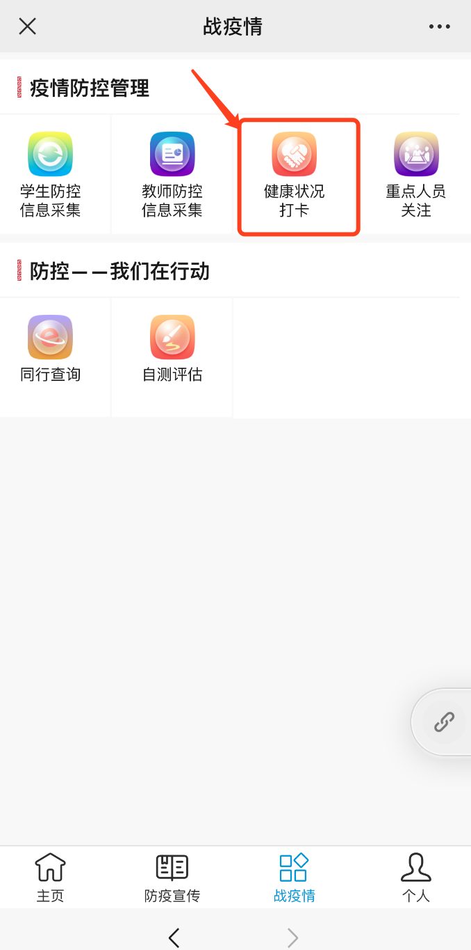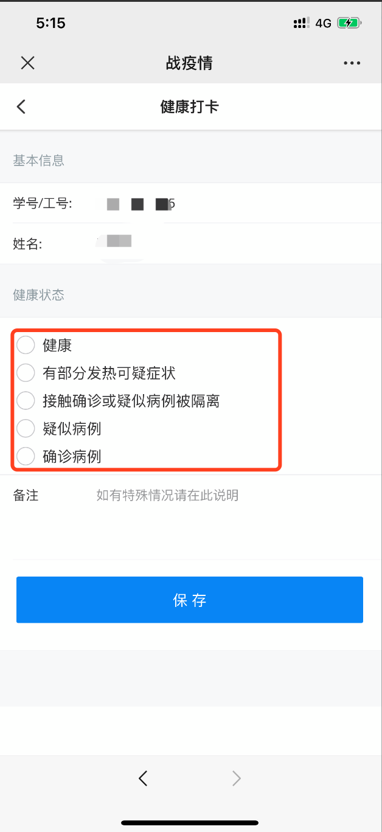
- 学生完成以上信息后，可以浏览抗疫情新闻信息及防控知识宣传。
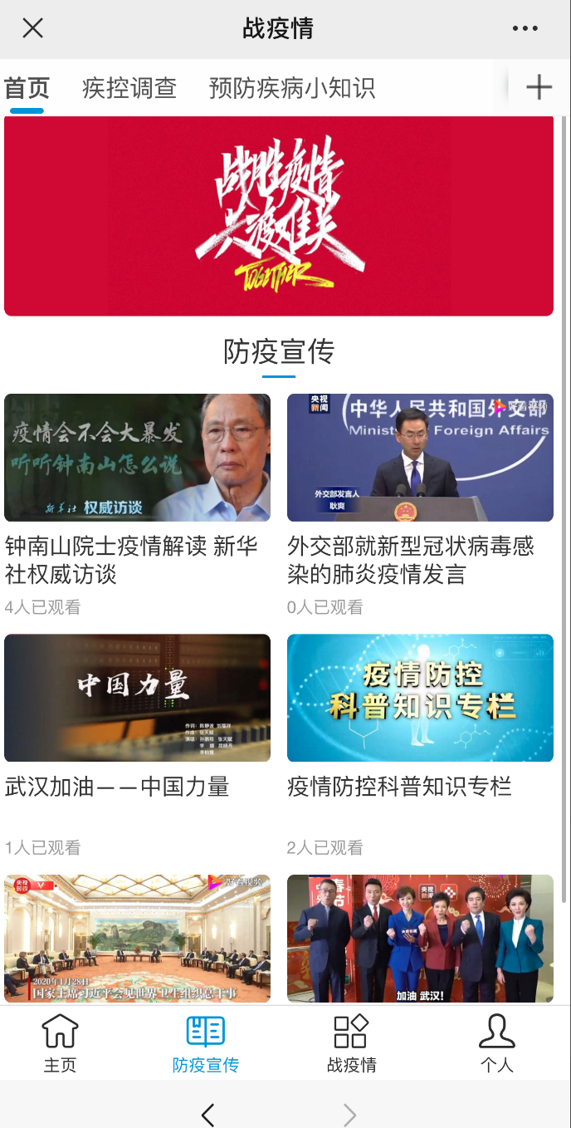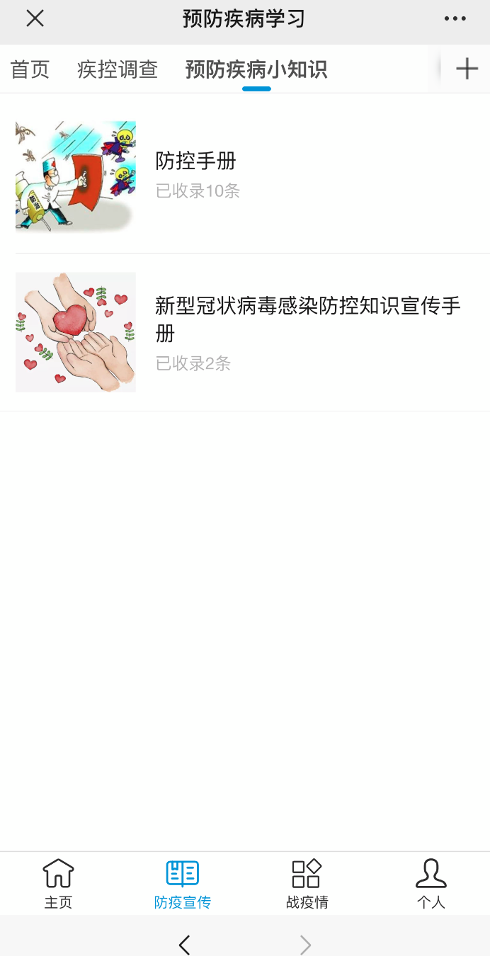

- 点击战疫情，可对通行疫情人员查询和疫情自测，具体如下图所示：
